枣阳市白水高级中学2015-2016年度高二年级12月第三次月考地理试题
考试范围：必修三 考试时间：90分钟 命题人：地理备课组
一、单项选择题。(每小题2分，共计60分)
土壤盐渍化是指土壤底层的盐分随水分上升到地表，并在土壤表层积累的现象或过程。利用地理信息技术手段，将新疆南部某河流域1985年土壤普查图与1998、2008年的土地盐渍化分布影像进行叠加和统计，获得 “1985-2008年盐渍化耕地面积变化图”，据此回答1-2题。
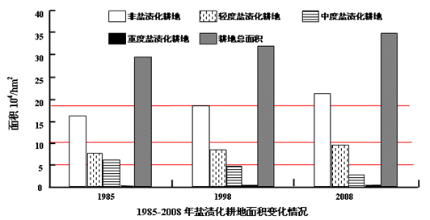
1．获取该图的地理信息技术有
A.RS与GIS B.RS与GPS
C.GIS与GPS D.GPS、GIS与RS
2．造成该流域土地盐渍化变化的原因可能是
A.开垦流域荒地 扩大灌区面积 B.全球气候变暖 蒸发蒸腾减弱
C.退耕还草还牧 恢复自然植被 D.完善排灌系统 降低地下水位
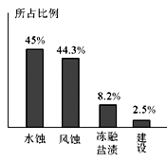
右图为我国荒漠化土地成因比例图。读图完成3-4题。
3．我国下列地区与其主要的荒漠化现象对应正确的是（ ）
A．河西走廊——石漠化 B．黄土高原——盐渍化
C．云贵高原——沙漠化 D．江南丘陵——红漠化
4．我国实施的“三北”防护林体系建设工程的主要作用是（ ）
A．防治水蚀荒漠化 B．防治风蚀荒漠化
C．防治冻融荒漠化 D．防治土地盐渍化

读“我国南水北调工程某路线剖面图”，回答下列5-6题:
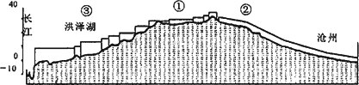

5．图中①、③所在的大运河河段南下运输的主要货物是
A．稻谷 B．铁矿石 C．石油 D．煤炭
6．此工程完成后，如不合理利用，图示区域可能出现的环境问题是
A．土地次生盐碱化 B．海水入侵
C．水旱灾害加剧 D．水土流失加重
下图为我国东北地区1958-2007年平均暴雪量（单位：mm）等值线空间分布图。回答7-8题。
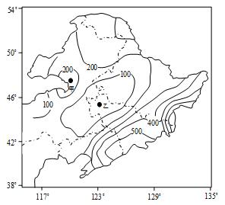
7. 甲、乙两地多年平均暴雪量差值有可能为（ ）
A .50mm B.200mm C.350mm D.400mm
8. 影响东北地区东南侧暴雪量大的主要因素是
A.纬度、地形 B.水汽、地形 C.纬度、大气环流 D.洋流、地形

衰退性产业转移主要是指在本地不再具有比较优势产业的向外转移。扩张性产业转移是指产业在其原地区仍然属于成长性产业，主要由于为了占领外部市场、扩大产业规模而进行的空间的主动移动；读广东产业转移效应理论模型图回答9-10题。
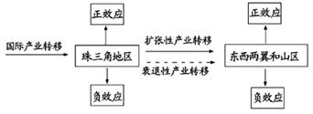
9.下列产业中，最有可能属于珠江三角洲地区衰退性产业转移、扩张性产业转移的分别是（ ）
A．汽车制造、金融保险 B．节能环保业、高端装备制造
C．服装鞋帽生产、石油化工 D．纺织业、电子装配
10.衰退性产业转移对广东省东西两翼和山区产生的正效应是（ ）
A．土地利用多样化，耕地面积扩大
B．增加就业机会，吸纳农村剩余劳动力
C．促进经济发展，提高高新技术产业比重
D．有可能带来环境污染等问题
下图为我国某能源基地产业链示意图，读图回答11-13题。
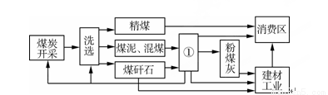
11.图中①最有可能是（ ）
A.化工工业 B.电力工业 C.纺织工业 D.钢铁工业
12. 该能源基地各工业部门之间的地域联系最主要的是( )
A.生产协作 B.商贸联系 C.科技联系 D.地域分工
13.有关该基地产业链建设意义的叙述，不正确的是( )
A.充分利用废弃物，减少原料输入
B.综合利用资源，提高利用效率
C.减少污染物排放，保护周围环境
D.改变产业结构，促进产业升级
读我国北方某地区的部分材料。据此回答14-15问题。
年份 | 森林覆盖率/％ | 耕地面积/km2 | 年降水量/mm | 气温年较差/℃ | 河流含沙量/％ | 粮食平均亩产/kg | 粮食总产量/kg
1985 | 19 | 333 | 420 | 38 | 10 | 205 | 1．025亿
1995 | 10 | 478 | 350 | 42 | 35 | 135 | 0．975亿

14．上述材料表明导致该地区近十年来粮食产量下降的主要原因是( )
A.“退耕还牧”的面积增大 B.毁林开荒现象严重
C.气候异常，出现水旱灾害 D.人口增长过快
15．目前，该地区生态环境的主要问题是( )
A.风沙危害加重 B.水土流失加剧
C.大陆性气候减弱 D.光照条件变差

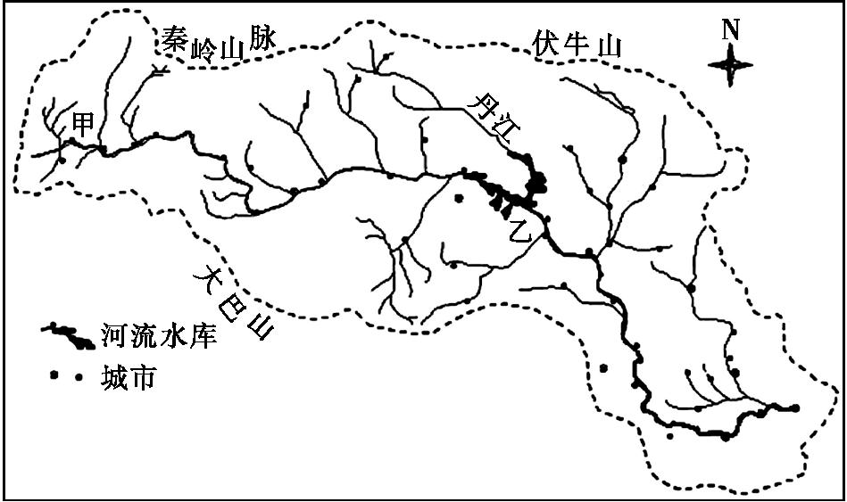
下图为我国某区域图。读图,完成16-17题。16．若在汉江乙水库以上河段大力发展水稻种植业,可能会出现的情况是（ ）
A.甲区域土地荒漠化、盐碱化加剧
B.乙水库库容逐渐减小
C.汉江河流径流量的季节变化减小
D.汉江下游雨季地下水位下降
17．为缓解汉江流域乙区域人地矛盾,符合区域可持续发展的措施是（ ）
A.围湖造田,扩大耕地面积
B.发展水产养殖和农产品加工业
C.从乙区域向甲区域移民
D.修建水电站,开发水能资源

“哭泣曲线”是指企业的制造能力强，而品牌和市场能力弱，嘴角下弯，形似哭泣。下图示意制造业优势条件丧失的过程。读图18题
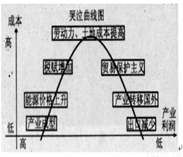
18.中国制造业企业要摆脱此类困境最好应该（ ）
①重视科技，提高自主创新水平 ②降低能耗、工资和土地成本
③依靠政府的资金和技术支持 ④调整产业结构，延长产业链
A．①② B．②③ C．②④ D．①④

“保护性耕作法”是指对耕地实行免耕或浅耕措施，并在粮食收割时及时将作物秸秆粉碎后归还农田，或者将庄稼茬子留在田地过冬。读某地实验前后冬春季节有关实验资料表，完成19题。
 | 土壤水分 | 土壤空气 | 土壤有机质 | 大气悬浮质 | 大气水分
实验前 | 6.3% | 25.5% | 0.7% | 14.6% | 18.6%
实验后 | 23.5% | 16.7% | 3.2% | 3.4% | 34.5%
19.实验结果反映了实行“保护性耕作法”能够( )
A．保持土壤水分，降低大气湿度
B．降低土壤水分，提高抗旱能力
C．增强土壤透气性，提高土壤肥力
D．降低土壤透气性，减少空气污染

位于长江中上游的某茶场，茶园面积600亩，每年四月、七月、十一月要锄草三次，久而久之，茶园“消瘦”了，同时，锄草需要大量劳动力，困惑之际，茶场主人想到“羊喜吃嫩草，却不吃嫩茶”，于是把羊引进茶园，既节约人力物力，又保持了水土，肥沃了茶园，可谓一举两得。据此完成20-21题。
20.根据长江流域地理特征可以推知，三次锄草中，水土流失最严重的是 ( )
A．一月 B．四月 C．七月 D．十一月
21．茶园“消瘦”的主要原因是 ( )
A．缺乏分解者 B．缺少枯枝落叶
C．土壤中有机质被微生物分解 D．表层土壤被大量冲走

下面甲、乙为我国两个盆地。读图完成22-23各题。
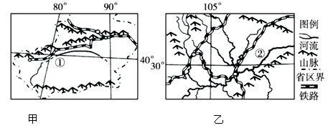
22．关于甲、乙两盆地中河流的叙述，正确的是（ ）
A．①河水源主要来自冰雪融水 B．①河是我国含沙量最大的河流
C．②河初春有凌汛现象出现 D．②河的汛期短于①河的汛期
23．甲盆地的小麦品质优于乙盆地，主要是因为甲盆地（ ）
A．地形平坦 B．温差大，光照足
C．土壤肥沃 D．水源充足

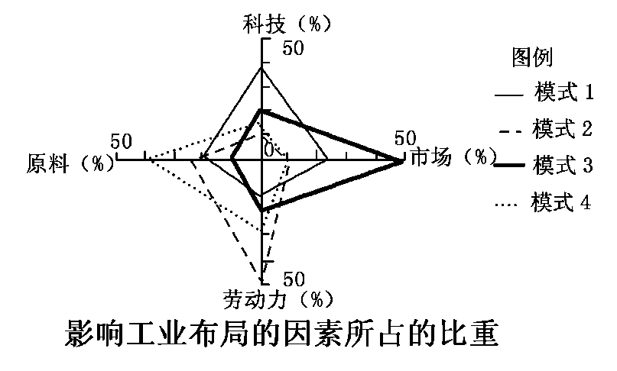
珠江三角洲地区的不少中小型加工制造业企业受劳工荒、电荒、油荒、原材料涨价等因素影响，目前生存困难，面临倒闭或需要外迁到江西赣州等内地城市。结合下图，回答24-26题。

24．珠江三角洲地区中小型加工制造业企业的区位选择大多符合( )
A．模式1 B．模式2 C．模式3 D．模式4

25．珠江三角洲地区中小型加工制造业企业外迁到江西赣州等内地城市，最主要的原因是( )
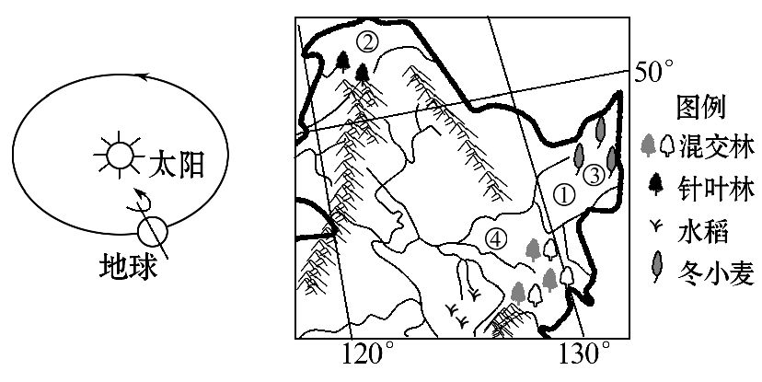
A．国家中部崛起的需要
B．地理区位相同
C．当地基础设施完善 D．寻求更好的区位条件
26．对珠江三角洲地区众多的加工型企业而言，目前最需要采取的措施是( )
A．降低劳动力报酬，节省成本支出
B．缩小生产规模，加大资金投入
C．开展技术创新，实现产业转型和升级
D．申请破产保护，谋求东山再起

在决定建三峡工程之前，专家曾对阿斯旺工程的经验教训进行过研究：阿斯旺大坝在获得灌溉、防洪、航运、发电等多方面效益的同时，也产生了一系列环境变化，主要是河口渔获量减少，下游农田因失去淤泥肥源而变得贫瘠，土地盐碱化，海水侵蚀加重等。结合阿斯旺工程与三峡工程对比图，完成27-28问题。
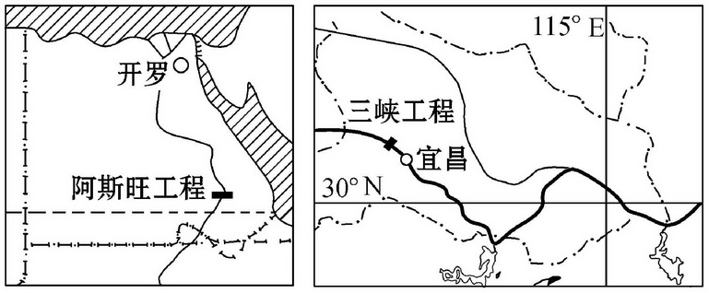

27．下列关于两个工程利弊的叙述，正确的是
A.三峡工程的首要目标是为华北地区供水
B.三峡工程对生态环境的有利影响主要在中下游
C.阿斯旺工程的首要目标是防洪
D.阿斯旺工程对生态环境的不利影响主要在库区
28．年泄洪量比较，三峡工程远高于阿斯旺工程的原因是( )
A.三峡工程位于阶梯交界处，河流落差大
B.三峡工程处于热带季风气候区，降水量丰富
C.阿斯旺工程地处热带沙漠气候区，降水稀少
D.阿斯旺工程上游农业发达，取水量较大

读下图，回答29-30题。

29．地理兴趣小组的同学发现，图中标注的地理事物与实际分布不符的是（ ）

A.混交林 B.针叶林
C.水稻 D.冬小麦

30．在图示季节，该区域可能出现的地理现象是（ ）
A.①河出现春汛 B.②地一年中气温最低
C.③地小麦黄熟 D.④城一年中人影最短

二、综合题（共40分，共三个大题）
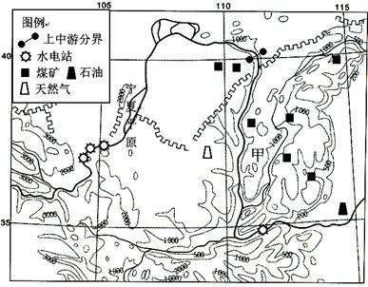
31．下图为“黄河流域中上游部分区域示意图”，回答回答以下问题（14分）。

（1）说出宁夏平原农业发展的有利自然条件。（4分）

（2）黄河上游地区重点开发的能源资源是_____，分析其形成的有利自然条件。(4分)

（3）甲省拥有丰富的煤炭资源，为了实现该区域的可持续发展，可采取哪些措施？(6分)

32. 阅读材料，完成下列问题。（14分）
材料一 新疆是我国重要的棉花产区，产量占全国的三分之一，浙江省是我国纺织服装产业大省，长期以来，产品除满足国内需求，还远销美国和欧盟，产业整体效益水平在全国保持领先地位。近年来由于生产环境的变化，生产成本不断提高，浙江纺织服装业开始实施向中西部转移的策略。
材料二 浙江纺织服装业向新疆转移示意图。
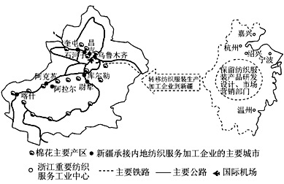
（1） 从产品生产成本角度说出新疆承接浙江纺织服装生产加工企业的有利条件。（4分）

（2） 分析浙江将纺织服装产品的研发设计、市场营销等部门保留在原地的原因。（6分）

（3） 分别说出产业转移对新疆、浙江两省区社会经济的有利影响。（4分）

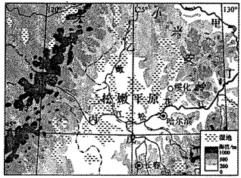
33．（12分）读我国某区域图，完成下列各题。（1）指出甲、乙、丙、丁、戊中哪些河段可能会有凌汛现象，并说明判断理由。(4分)

（2）评价松嫩平原种植业发展的自然条件。（4分）

（3）若图中湿地全部开垦成耕地，可能会带来哪些环境问题？(4分)
高二地理12月月考题答案
1-5:A D D B D 6-10:A B B C B
11-15:B A D B B 16-20:B B D D C
21-25:D A B B D 26-30:C B C D A
31.(1)（4分）光照充足，昼夜温差大；可以引黄河水进行灌溉；土地平坦；西北侧山地对冬季风阻挡。
(2)（4分）水能 河流径流量较大；落差大。
(3)（6分）措施：加大科技投入，提高煤炭利用率；（发展新兴工业和第三产业，）进一步优化产业结构，延长产业链，提高经济效益；加强管理，防治污染，美化环境；完善交通运输网络；合理利用水资源。(开放性题目，言之有理，酌情给分，写3点给6分)
32.（1）接近棉花产区，原料丰富；地价低；劳动力价格低。（4分）
（2）接近东部科技发达区，人才聚集；具有稳定的消费市场（或原有的销售渠道好，或消费市场广阔）；易于获取市场信息。（6分）
（3）对新疆：增加就业机会；加快工业化和城市化的发展，促进经济发展。对浙江：促进产业结构升级，加速了经济发展。（4分）

33.（1）丁（1分）、戊（1分）。纬度较高、有结冰期（1分）；从低纬流向高纬（1分）
（2）有利：温暖湿润，雨热同期（1分）；地形平坦，便于耕作（1分）；水源充足，灌溉便利（1分）；土壤肥沃，土地资源丰富（1分）。不利：纬度较高，热量不足（1分）。（4分）
（3）洪涝灾害增多（1分）；气候恶化（1分）；水土流失加剧（1分）；物种减少，生态失衡（1分）。（其他答案合理亦可得分）

